**大题**

**1.图的矩阵表示**

* 关联矩阵

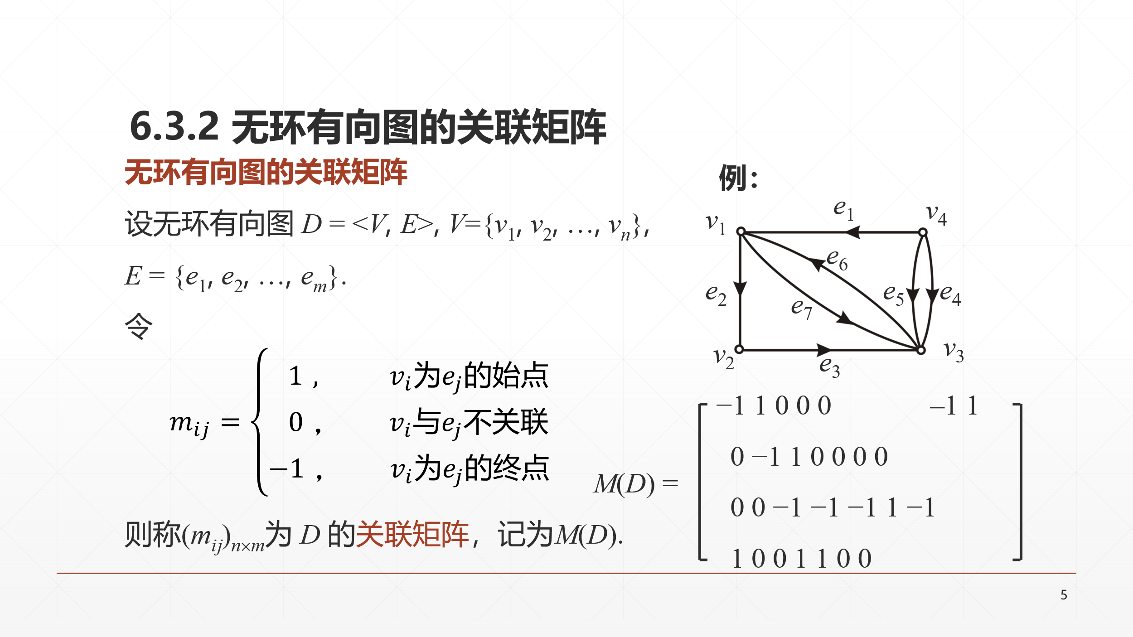

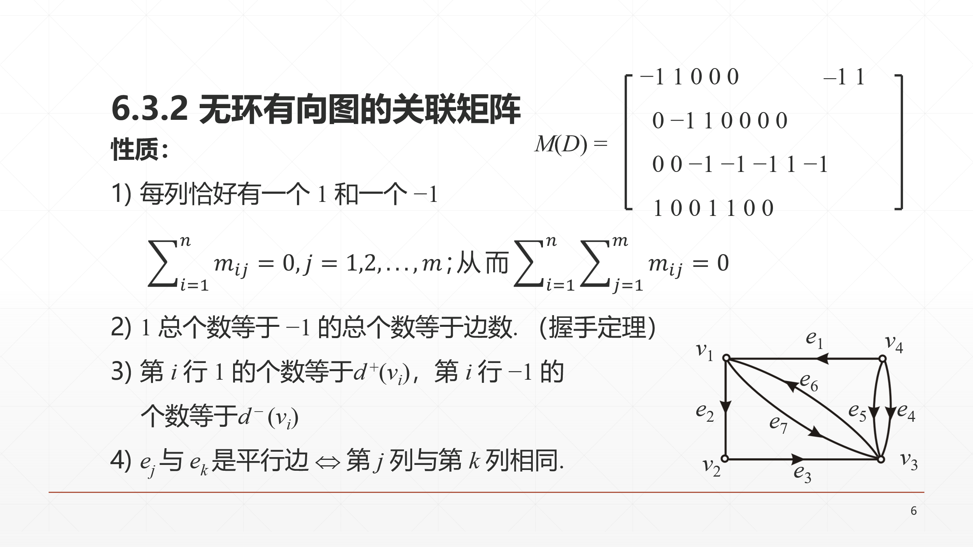

* 邻接矩阵

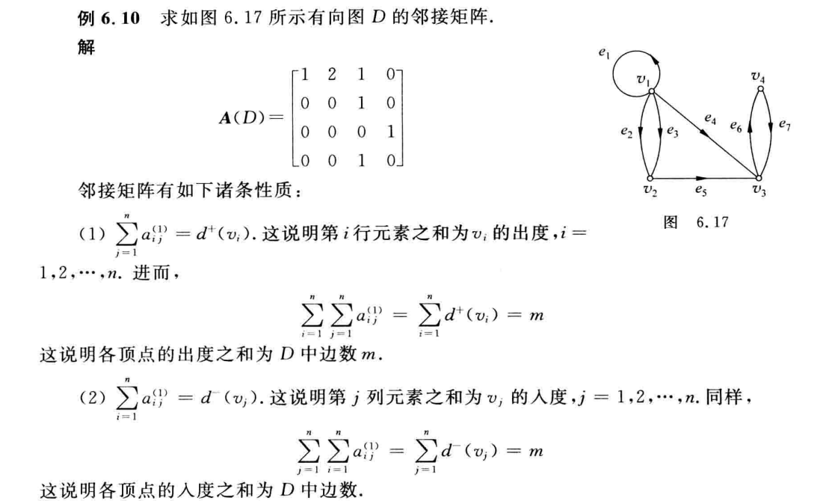

这里的通路和回路指的是定义意义下的，即只要他们的点边序列不同，就认为他们是不同的，一条回路以不同的顶点和终点，也认为他们是不同的。

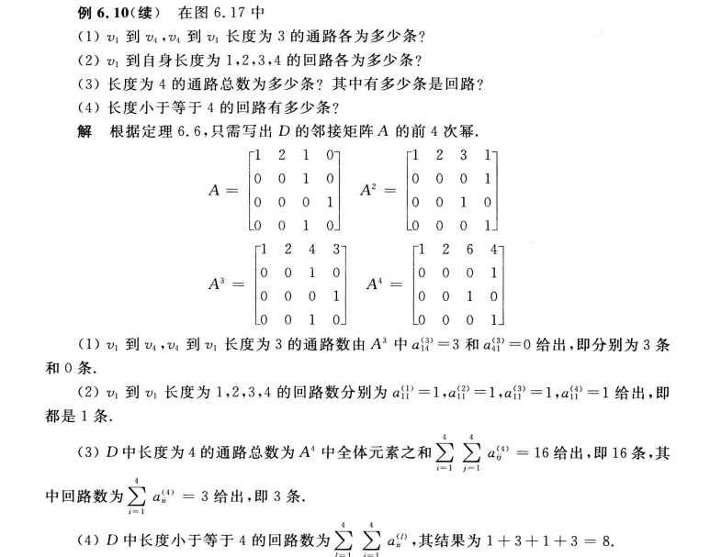

先行后列，回路看对角线.

* 可达矩阵

若vi，vj可达，则pij=1，反之为0.

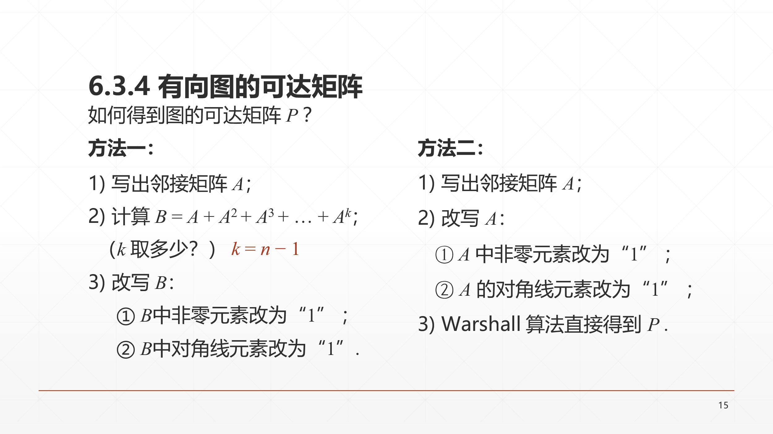

若矩阵全为1，则强连通，对角线一半为1，则单连通。

**2.欧拉图和哈密顿图判断**

（是的话找出回路，不是的话说明理由）

* 欧拉图

**欧拉通路**：经过所有顶点且每条边恰好经过一次的通路；

**欧拉回路**：经过所有顶点且每条边恰好经过一次的回路；

**欧拉图**：有欧拉回路的图 .

无向图 *G* 具有欧拉回路当且仅当 *G* 是连通的且无奇度顶点 .

无向图 *G* 具有欧拉通路、但没有欧拉回路当且仅当 *G* 是连通的

且有 2 个奇度顶点，其余顶点均为偶度数的 . 这 2 个奇度顶点是

每条欧拉通路的端点 .

有向图 *D* 是欧拉图当且仅当 *D* 是连通的且所有顶点的入度等于出度.

欧拉通路是简单通路，欧拉回路是简单回路。

* 哈密顿图

**哈密顿通路**：经过图中所有顶点一次且仅一次的通路；

**哈密顿回路**：经过图中所有顶点一次且仅一次的回路；

**哈密顿图**：具有哈密顿回路的图 .

必要条件：若无向图 *G* = <*V*, *E*> 是哈密顿图,

则对于 *V* 的任意非空真子集 *V*1 均有 *p*(*G* − *V*1) ≤ |*V*1| .

有割点的连通图不是哈密顿图

当 *r* ≠ *s* 时，*Kr*,*s* 不是哈密顿图 .

充分条件：设 *G* 是 *n* (*n* ≥ 3) 阶无向简单图, 若任意两个不相邻的顶点的度数之和大于等于 *n* − 1, 则 *G* 中存在哈密顿通路;若任意两个不相邻的顶点的度数之和大于等于 *n*, 则 *G* 中存在哈密顿回路, 即 *G* 为哈密顿图 .

**定理6.14** 设 *D* 是 *n* (*n* ≥ 2) 阶有向图, 若略去所有边的方向后所得

无向图中含子图 *Kn* , 则 *D* 中有哈密顿通路 .

**推论** 设 *D* 是 *n* (*n* ≥ 3) 阶有向完全图, 则 *D* 是哈密顿图 .

**3.平面图（求顶点数，边数，面数）**

面次和公式：平面图各面的次数之和等于边数的 2 倍，即



欧拉公式：设 G 为 n 阶 m 条边 r 个面的连通平面图，则

**n -m + r = 2 .**

**必要条件：**设 G 为 n 阶连通平面图，有 m 条边，且每个面的次数

不小于 l (l>=3)，则 

**4.最小生成树**

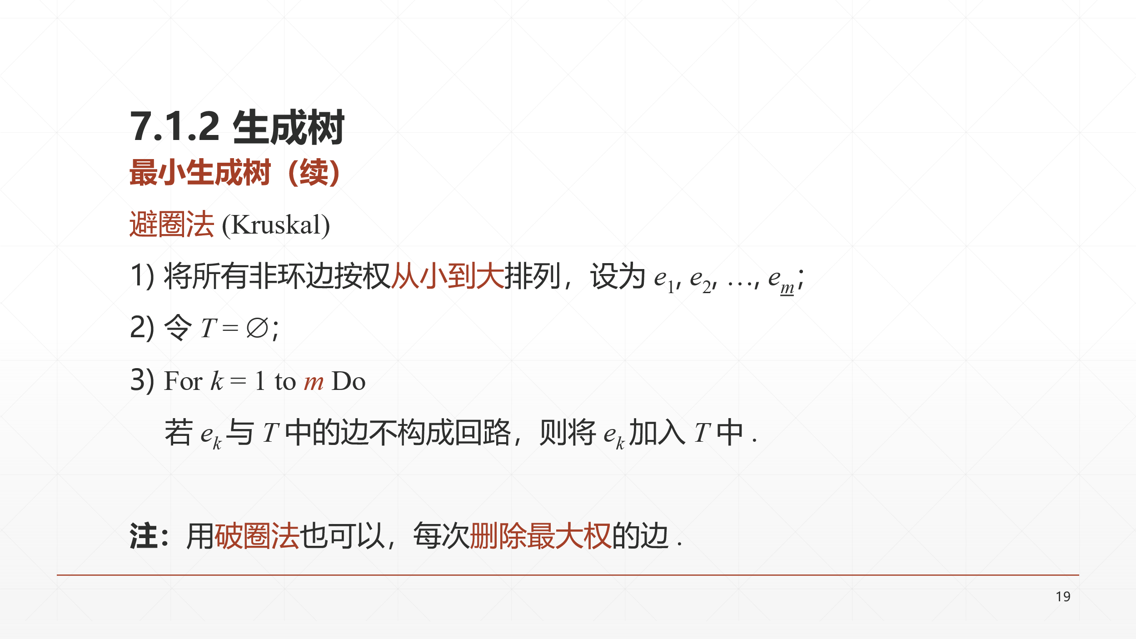

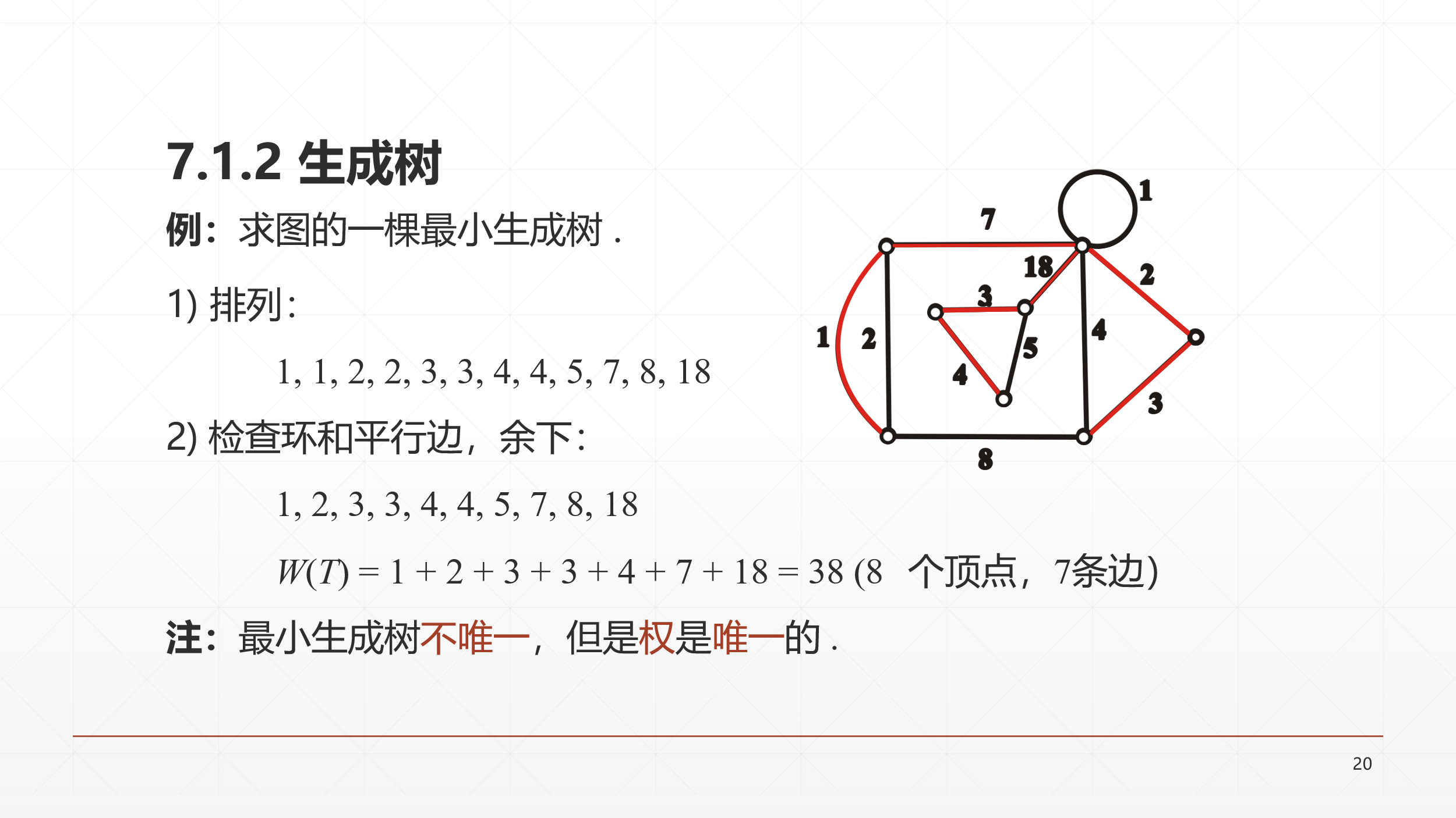

**5.群中元素的阶**

设 *G* 是群，*x*∈*G*，使得等式 *x**k* = *e* 成立的最小正整数 *k*

称为 *x* 的阶（或周期），记作 |*x*| = *k*，称 *x* 为 *k* 阶元. 若不存

在这样的正整数 *k*，则称 *x* 为无限阶元.

**6.子群的证明**

**非空 封闭 逆**

**定理14.7** 设 *G* 为群，*H* 是 *G* 的非空子集. *H* 是 *G* 的子群当且仅当

∀*a*, *b* ∈ *H* 有 *ab* ∈ *H*；∀*a* ∈ *H* 有 *a* −1 ∈ *H*.

**定理14.8** 设 *G* 为群，*H* 是 *G* 的非空子集. *H* 是 *G* 的子群当且仅当

∀*a*, *b* ∈ *H* 有 *ab* −1 ∈ *H*.

**7.循环群的生成元，子群，子群格**

